**23.10 Українська мова**

**Тема. Спостерігаю за значенням слова.**

**Хід уроку**

Каліграфічна хвилинка

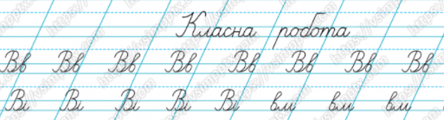

C:\Users\Виктория\Desktop\Screenshot_2.png

Вітрильник – це судно з вітрилами.



Робота за підручником (с.39).

Вправа 1 (усно)

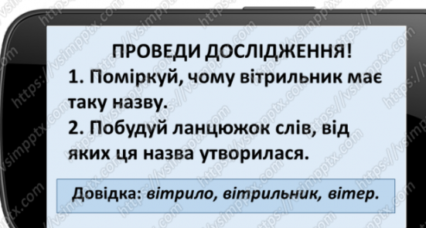

Вправа 2

Допоможи Щебетунчику дізнатися значення кожного слова. В цьому тобі допоможе малюнок.

Склади і запиши звукову схему слова «щогла».

Вправа 3.

З 2 словами, поданих на малюнку, склади і запиши речення.

**Гімнастика для очей**

<https://www.youtube.com/watch?v=XxbfeZQRYsk&list=PLp3ubJrw_pahPXHi2nbAocJwlQCvfBqnx>

Прочитай цікаву інформацію з вправи 4. Спробуй взяти у того, хто поруч з тобою, інтерв’ю. Для цього використовуй запитання з вправи 5.

Вправа 6

Запиши 2-3 речення про свої враження від інформації про незвичні вітрильники.

**Домашнє завдання:**

Вправа 9.

Переглянь кадри з мультфільму у вправі 7. Склади і запиши речення про мишенят за одним із кадрів.